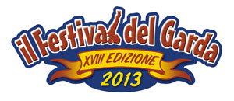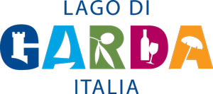

Garda (Vr), 02 agosto 2013

COMUNICATO N. 4
www.ilfestivaldelgarda.it
www.facebook.com/ilfestivaldelgarda

Garda. Seconda tappa del Festival del Garda sabato alle 21,30, ingresso libero, in piazza del municipio. Dopo il debutto di Montichiari la carovana di cantanti, miss, ballerine e comici approda sulla sponda veronese del lago per uno spettacolo a 360 gradi. A condurre la manifestazione Raffaello Tonon, già protagonista in programmi televisivi di successo, con al suo fianco il cabarettista Roberto De Marchi. In gara per la sezione Nuve Proposte Andrea Negri di Caldiero (“Abbracciami per sempre”) e Giovanni Balduzzi di Trento (“Come due anime”). Nella sezione Interpreti sfida a tre con Valentina Spina di Nago (“Sognare, sognare”), Irene Venturi di Santa Maria di Negrar (“Hallelujah”) e “The Microphone” gruppo di Castelnuovo del Garda (“Listen”) composto da Anna Paladino alla voce, Francesca Ferrante alla chitarra, Marco Venturelli al basso e Andrea Prati alla batteria. I concorrenti in gara saranno votati dalla giuria popolare ma anche tramite Sms al numero 4883888. Ospite musicale della serata Demis Facchinetti in uno spettacolo dove verranno eletti miss e mister del Garda. Il tutto inframmezzato dagli stacchetti del corpo di ballo The Gamblers e dall’angolo della poesia curato da Renata Leali. Il Festival del Garda è patrocinato dalla regione Veneto, le Province di Verona e Brescia, la Camera di Commercio e la Confcommercio di Verona.

Ufficio Stampa
Stefano Ioppi
e-mail: ioppi.s@tiscali.it
Cell.: 347/5858678

